Klassifikatoren bewerten
Anwendungskontext
Eine Online-Plattform klassifiziert Videos automatisch danach, ob eine Person das Video vermutlich liken oder nicht liken wird. Videos, für die like vorhergesagt wird, werden der Person in ihrem persönlichen Feed angezeigt. Videos, für die kein like vorhergesagt wird, werden dort nicht angezeigt.
Perspektive
Stellt euch vor, ihr nutzt die Plattform und bekommt Videos in eurem persönlichen Feed angezeigt.
Aufgabe
Vergleicht die beiden Klassifikatoren und entscheidet, welchen ihr aus der beschriebenen Perspektive empfehlen würdet. Begründet eure Entscheidung mithilfe der Konfusionsmatrizen.

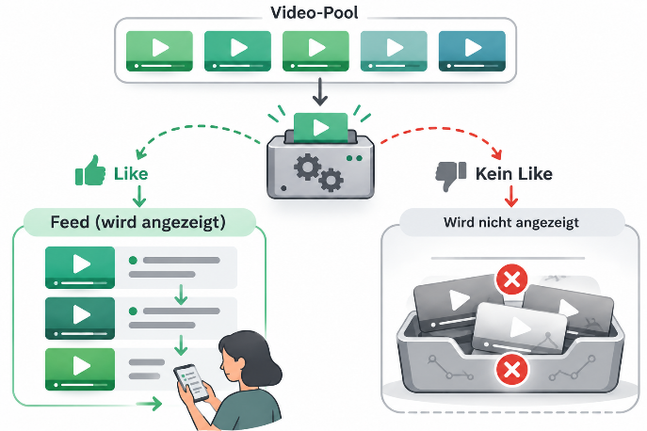

Klassifikator 1: Klassifikator 2:
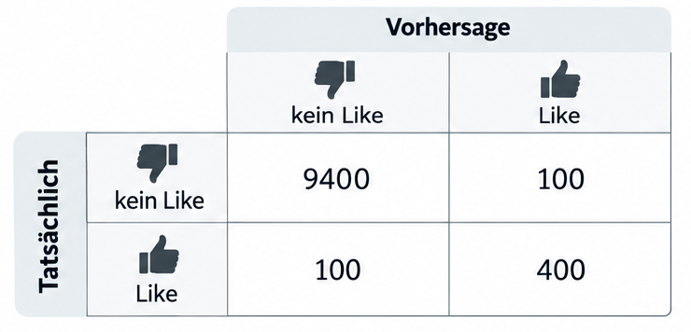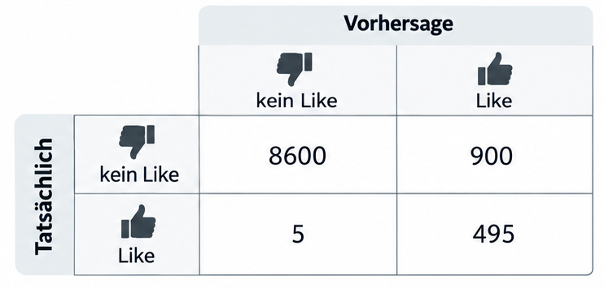
Empfehlung:

